프로젝트 보고서

전공: 컴퓨터공학과 학년: 4학년 학번: 20202106 이름: OSHIMA ASUKA

1. **프로젝트 목표, 실험 환경에 대한 설명**

실습에서 만들었던 미로 프로그램을 게임 형식으로 실행할 수 있도록 play모드를 만든다.

1. **각 변수에 대한 설명**

*bool isGamePlay*: 게임 모드인 경우 true

*Int playerX, playerY:* 게임 사용자의 현재 위치를 나타낸다.

*bool** UpPath, DownPath, LeftPath, RightPath:* 사용자가 미로의 각 방향에 이동한 것을 저장한다. 게임 사용자가 현위치부터 위에 이동한 경우 이동한 후의 위치 UpPath(playerY, playerX)를 true로 한다. 동일하게 현재 위치에서 아래에 이동한 경우는 DownPath(playerY, playerX), 왼쪽에 이동한 경우는 LeftPath (playerY, playerX), 오른쪽에 이동한 경우는 RightPath(playerY, playerX)를 true로 한다.

1. **각 함수에 대한 설명**

void keyPressed() 함수에 ‘p’를 입력 받으면 게임 모드가 시작하는 대로 코드를 구현했다. 방향키를 누르면 경로를 그 방향에 맞혀서 이동한다. void draw()함수에서 게임 사용자가 이동한 경로 현재 위치를 그린다.

1. **프로젝트 전체 플로우차트 + 자료구조 및 알고리즘 + 시간/공간 복잡도 상세히 설명.**

‘p’를 입력 받으면 게임 모드가 시작되어 isGamePlay가 true가 되어 사용자부터 방향키의 입력을 받는다. 방향키에 대응하는 방향으로 이동하는데 이동후의 위치가 벽이 아닌 것을 확인한 후 이동한다. 사용자가 goal(대각선 오른쪽)에 도착한 경우 게임 성공의 미세지를 출력한다. 만약 미로를 이동 못하는 경우 game over메시지를 출력하여 게임 종료된다. draw함수에서는 게임모드인 경우 회면 아래에 <<Game Mode>>를 표시한다. 현위치와 이동해왔던 경로를 그린다. 현위치를 빨간 동그라미로 표현했고 이동 경로는 하늘색으로 표현한다. 이번 프로젝트에서 구현한 부분의 시간 복잡도 그리고 공간 복잡도는 O(WIDTH*HEIGHT)이다.

1. **창의적 구현 항목에 대한 설명**

수업을 통해서 배웠던 것을 활용하는 방법을 생각했다. Water fall에서는 사용자부터 방향키 입력을 받아 이를 화면에 표시하는 것을 배웠고 이를 활용해서 만들 수 있는 것을 생각했고 미로 프로그램에 게임을 실행하는 기능을 만들기로 했다.

**6. 프로젝트 실행 결과 캡쳐**

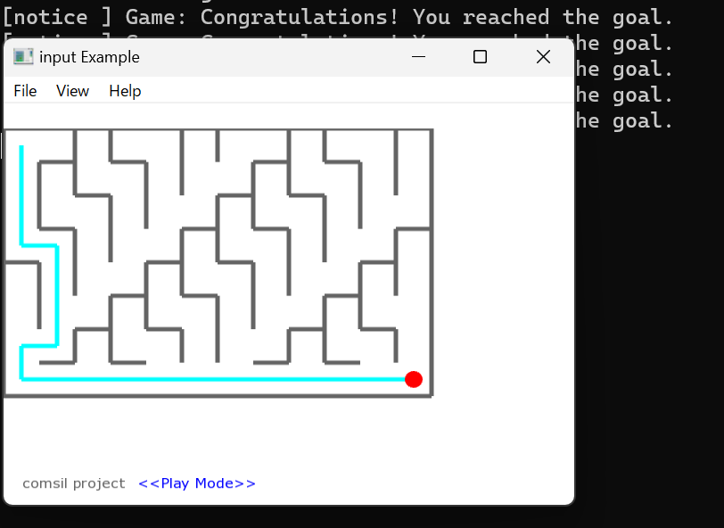

1. **느낀 점 및 개선 사항**

수업에서 배웠던 일에 대해 무엇을 만들 수 있는 지 생각해서 만드는 것은 쉽지 않았다. 배우는 것 뿐만 아니라 활용하도록 창의성을 키우는 것도 중요한 것이라고 생각했다.